2025-2026学年第二学期《数据结构与算法设计2》 期中大作业题目和要求

要求：
（1）以电子文档形式提交，需要提交的内容包括报告和源码，报告主要内容包括题目、算法思想、选择编程语言及环境、系统的输入输出运行结果、算法分析、其他说明（包括但不限于求解过程中遇到的问题及如何解决、体会等）；
（3）输入输出可以采用文件的形式；
（4）提交格式：所有提交文件压缩在一个压缩文件中，文件名格式：学号+姓名+期中大作业.xxx；(Canvas)

注：编程语言不限

（1）分治算法
问题定义：给定线性序集中n个元素和一个整数k，1≤k≤n，要求找出这n个元素中第k小的元素，（这里给定的线性集是无序的）。下面三种是可行的方法：
（1）基于堆的选择：不需要对全部n个元素排序，只需要维护k个元素的最大堆，即用容量为k的最大堆存储最小的k个数，总费时O（k+（n-k）*logk）
（2）随机划分线性选择 (教材上的RandomizedSelect)：在最坏的情况下时间复杂度为O(n²),平均情况下期望时间复杂度为O(n)。
（3）利用中位数的线性时间选择：选择中位数的中位数作为划分的基准，在最坏情况下时间复杂度为O(n) 。

请给出以上三种方法的算法描述，实现上述三种方法。并通过实际用例测试，绘出三种算法的运行时间随k和n变化情况的对比图（表），特别是n较大时方法（2）和（3）的对比。

（2）动态规划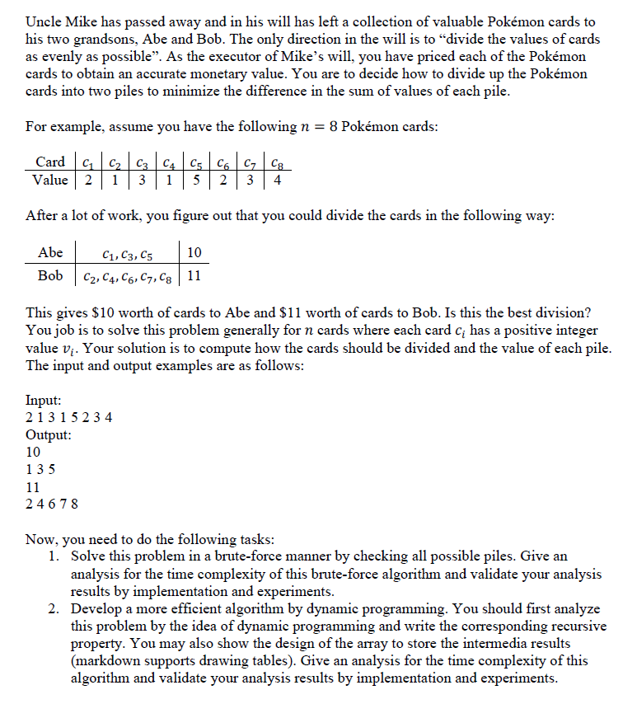
(3) 贪心算法
某城市新建安置小区，该小区规划建设 n 栋居民楼，编号为 1..n。每栋楼之间均可铺设地下供水管道，不同楼栋之间由于施工距离、地形开挖难度不同，管道铺设成本（以管道长度作为权值）各不相同。该供水管网施工采用的是同材质、同施工标准的水管，供水工程核心要求：
(1) 所有楼栋必须连通供水，形成整体供水网络；
- 管网不能出现环路，否则会造成水压分流、资源浪费和重复施工；
(3) 在满足全连通条件下，总铺设管道总长最小、工程造价最低。
请设计满足上述条件的管网布局方案，并加以实现，用实际用例进行测试。

